FUNDACIÓN UNIVERSITARIA
TECNOLÓGICO COMFENALCO
INFORME TÉCNICO
Descubrimiento de Servicios y Enrutamiento Dinámico
Eureka Server, User Service y API Gateway con Spring Cloud

Asignatura | Electiva I (Clase 3281)
Alumno | Carlos Mario Bechara Arias & Frida Martina Ariosa Arias
Docente | Fabio Garcia Ramirez
Fecha | 2 de octubre de 2026
Repositorio | https://github.com/CarlosBecharaDev/Eureka-Api-Gateway

1. Objetivo
Comprobar que una arquitectura de microservicios implementa descubrimiento de servicios y enrutamiento dinámico mediante tres componentes:
- Eureka Server como registro centralizado de servicios.
- User Service, que se autoregistra en Eureka al iniciar.
- API Gateway, que descubre los servicios dinámicamente y enruta las peticiones sin URLs hardcodeadas.
2. Arquitectura
El cliente nunca conoce la ubicación física del servicio: el Gateway la resuelve en tiempo de ejecución consultando a Eureka.
Cliente  Postman / curl | → | API Gateway  Puerto 9056 | → | Eureka Server  Puerto 9099 | → | User Service  Puerto 8086

Flujo de una petición:
- El cliente envía la petición al API Gateway.
- El Gateway consulta a Eureka por USER-SERVICE.
- Eureka devuelve las instancias registradas.
- El Gateway balancea la carga y reenvía la petición.
- User Service responde al cliente.
3. Componentes y Configuración
Componente | Puerto | Función
Eureka Server | 9099 | Registro centralizado de servicios
User Service | 8086 | Microservicio que se autoregistra y expone el endpoint /cliente
API Gateway | 9056 | Descubre servicios y enruta las peticiones
3.1 Eureka Server
Puerto: 9099. Archivo application.properties:
spring.application.name=eureka-server
server.port=9099
eureka.client.register-with-eureka=false
eureka.client.fetch-registry=false
eureka.client.service-url.defaultZone=http://localhost:9099/eureka
3.2 User Service
Puerto: 8086. Archivo application.properties:
spring.application.name=user-service
server.port=8086
eureka.client.service-url.defaultZone=http://localhost:9099/eureka

Endpoint expuesto por el servicio:
@GetMapping("/cliente")
public String check() {
return "Bienvenido al cliente";
}
3.3 API Gateway
Puerto: 9056. Archivo application.yml:
spring:
cloud:
gateway:
routes:
- id: USER-SERVICE
uri: lb://USER-SERVICE
predicates:
- Path=/cliente/
eureka:
client:
service-url:
defaultZone: http://localhost:9099/eureka
4. Ejecución
Requisitos: Java 17+ y Maven 3.8+.
Orden de inicio (una terminal por servicio; Eureka Server debe estar activo primero):
# Terminal 1 - Eureka Server
cd eureka-server && mvn spring-boot:run

# Terminal 2 - User Service
cd user-service && mvn spring-boot:run

# Terminal 3 - API Gateway
cd api-gateway && mvn spring-boot:run
5. Evidencias
5.1 Eureka Server iniciado
Consola: Started EurekaServerServiceApplication in 3.2 seconds. El dashboard queda disponible en http://localhost:9099.
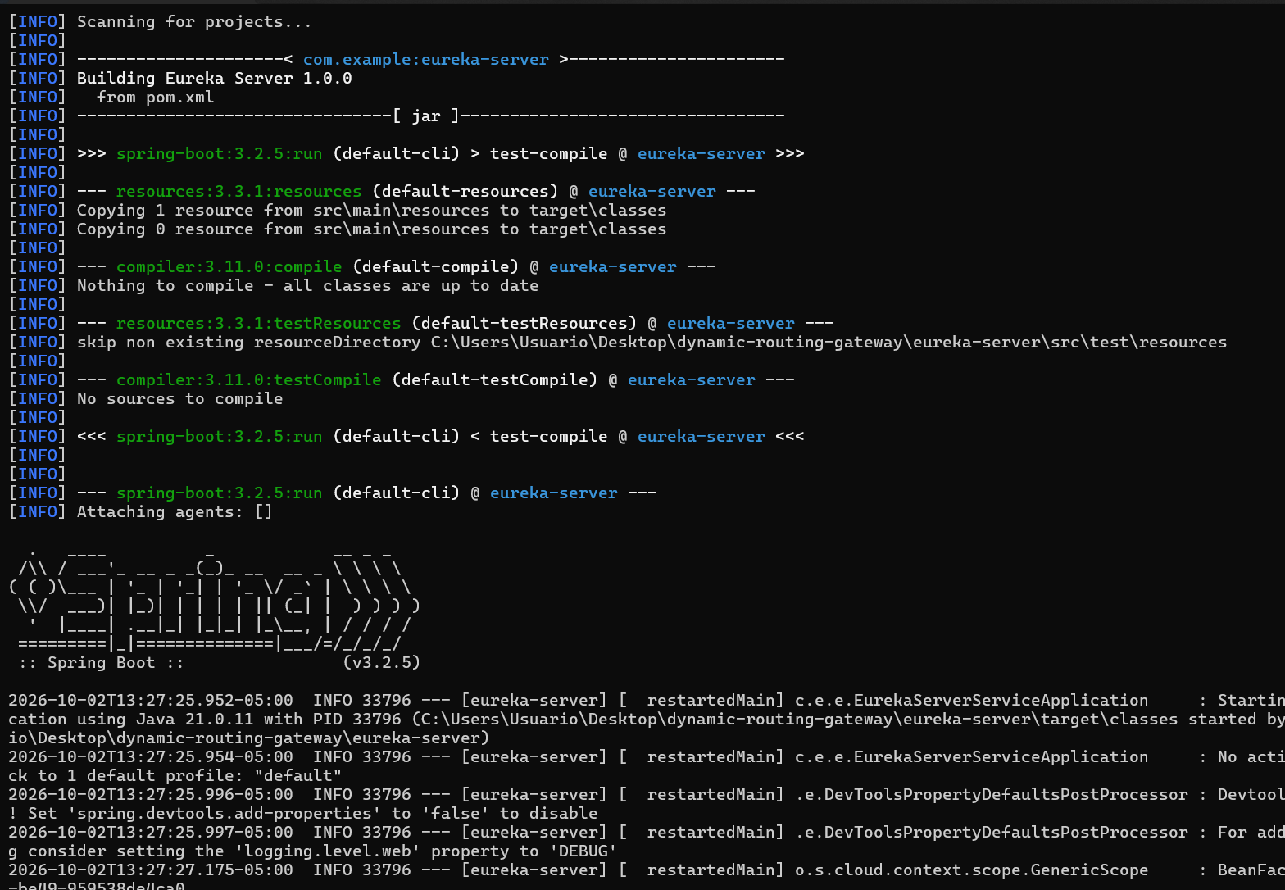
Figura 1. Consola de Eureka Server durante el arranque con Maven (Spring Boot 3.2.5, Java 21).
5.2 User Service registrado
Log: Registered with Eureka: USER-SERVICE/192.168.x.x:user-service:8086. El dashboard de Eureka muestra USER-SERVICE | UP.
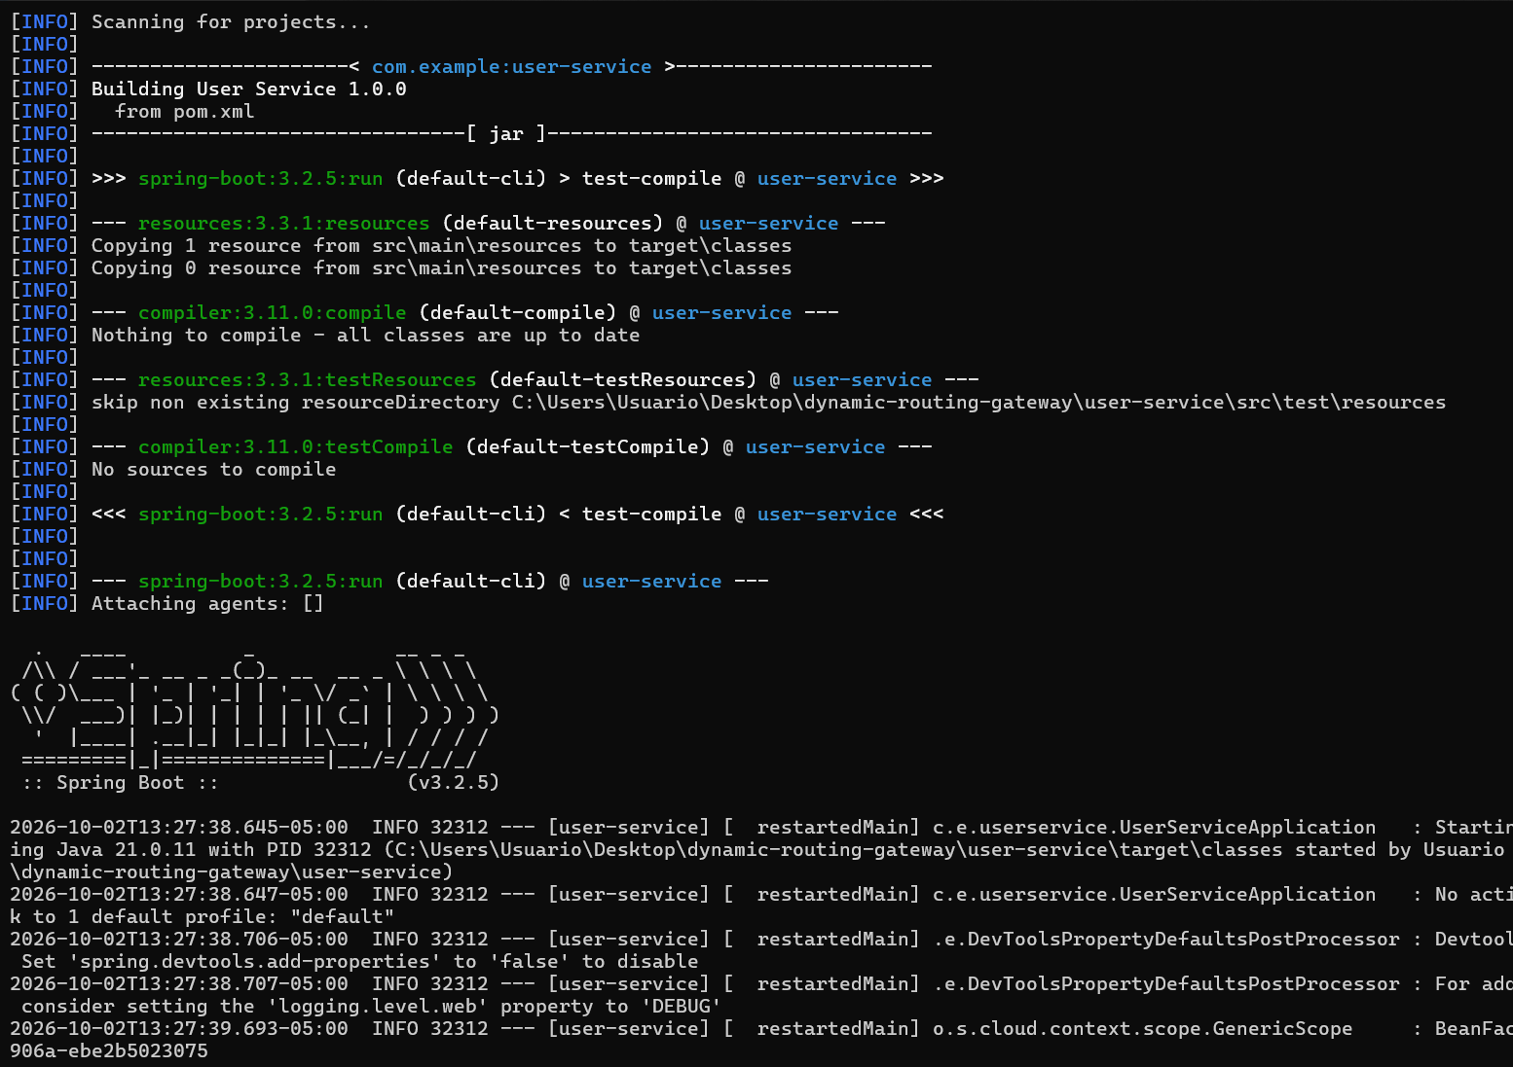
Figura 2. Consola de User Service durante el arranque del servicio.
5.3 API Gateway registrado y descubriendo
Log: DiscoveryClient_USER-SERVICE: discovered 1 instances. El dashboard de Eureka muestra ambos servicios en estado UP.
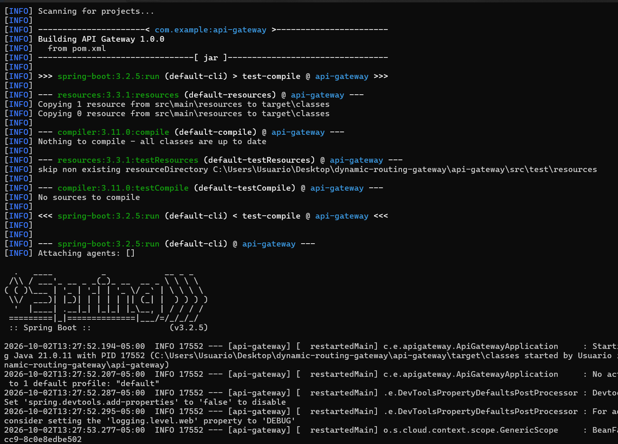
Figura 3. Consola del API Gateway durante el arranque del servicio.
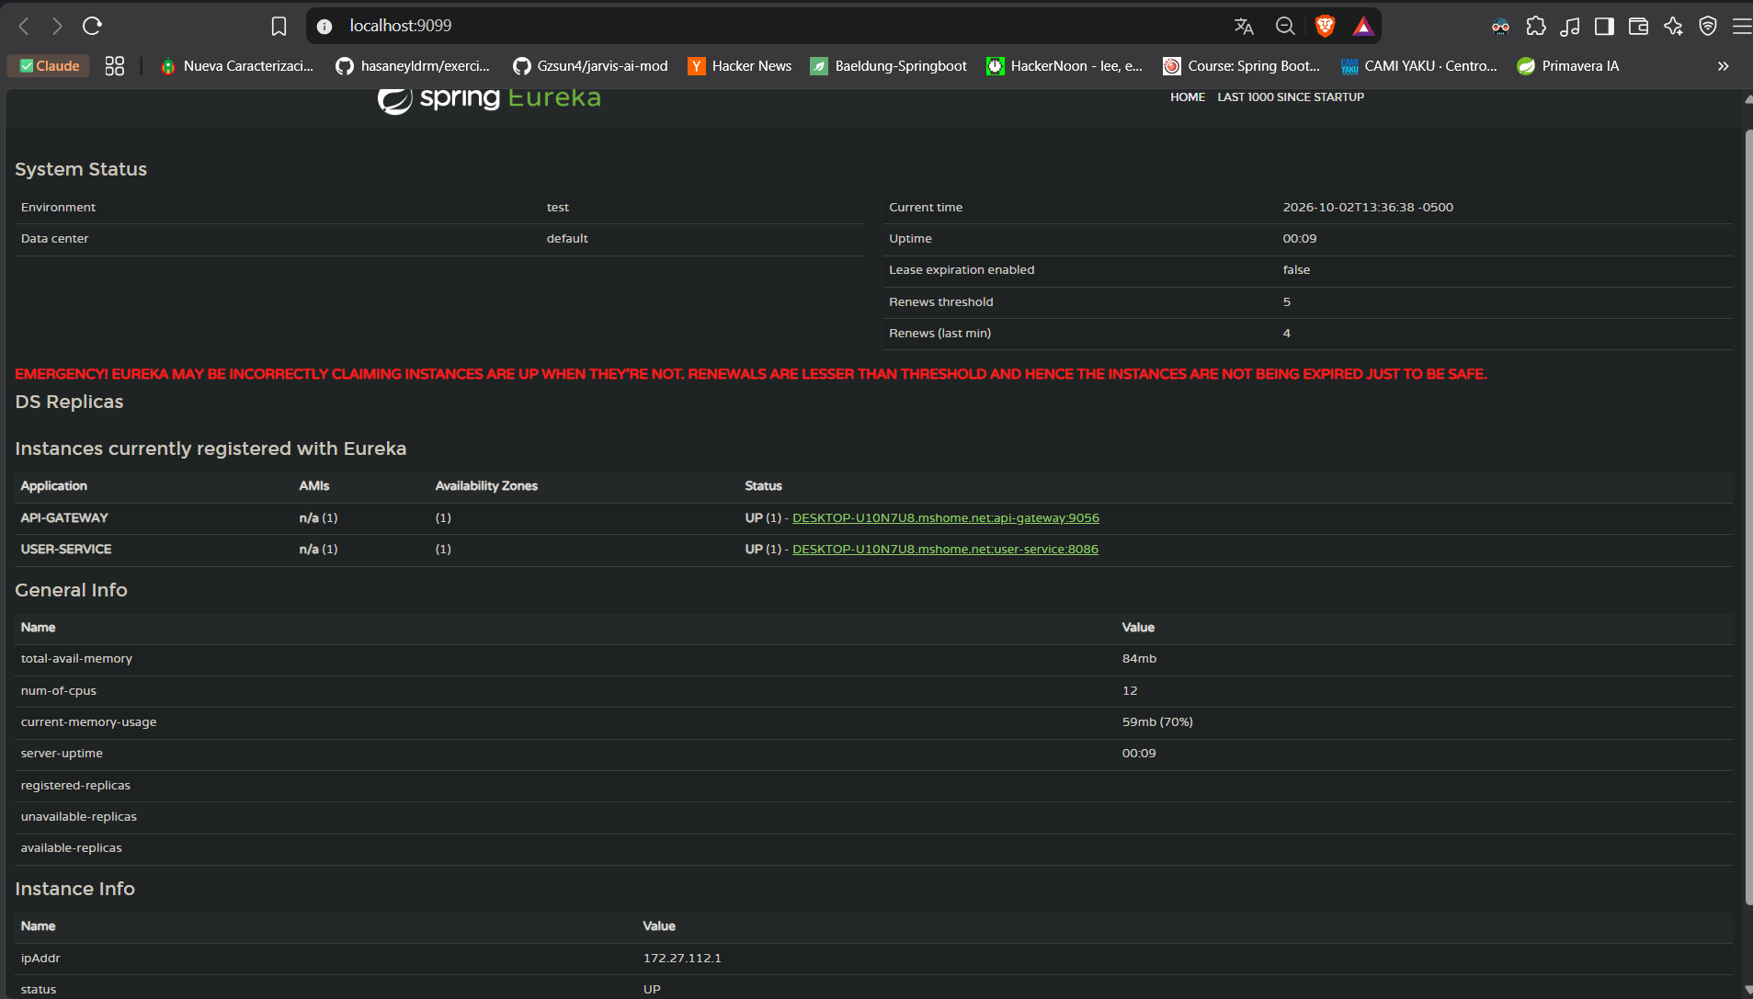
Figura 4. Dashboard de Eureka (localhost:9099) con API-GATEWAY (9056) y USER-SERVICE (8086) registrados y en estado UP. La advertencia en rojo corresponde al modo de autopreservación de Eureka, esperable en un entorno local con pocas instancias.
5.4 Prueba de enrutamiento dinámico
Petición a través del API Gateway, que resuelve USER-SERVICE mediante Eureka:
GET http://localhost:9056/cliente

Respuesta: Bienvenido al cliente
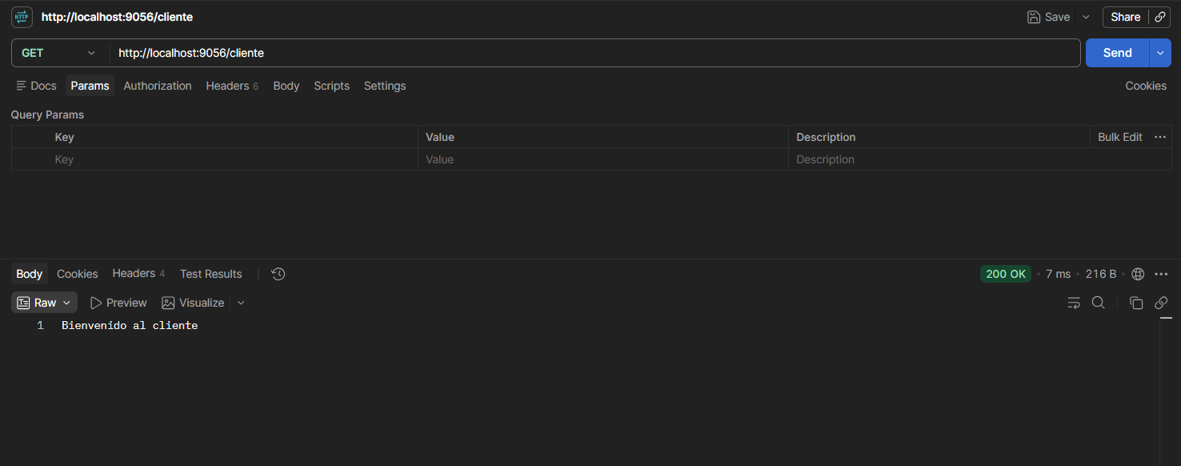
Figura 5. Petición GET a través del API Gateway (puerto 9056) en Postman: respuesta 200 OK con el texto «Bienvenido al cliente».
5.5 Prueba directa (bypass del Gateway)
Petición directa al servicio, sin pasar por el Gateway:
GET http://localhost:8086/cliente

Respuesta: Bienvenido al cliente
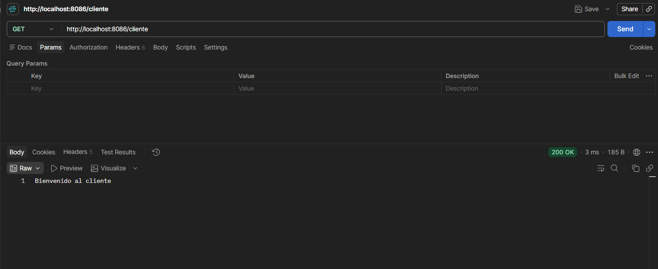
Figura 6. Petición GET directa a User Service (puerto 8086) en Postman: respuesta 200 OK con el mismo texto que a través del Gateway.
5.6 Registro de Eureka vía API REST
Consulta de las aplicaciones registradas en Eureka con curl http://localhost:9099/eureka/apps (en las capturas, desde Postman):
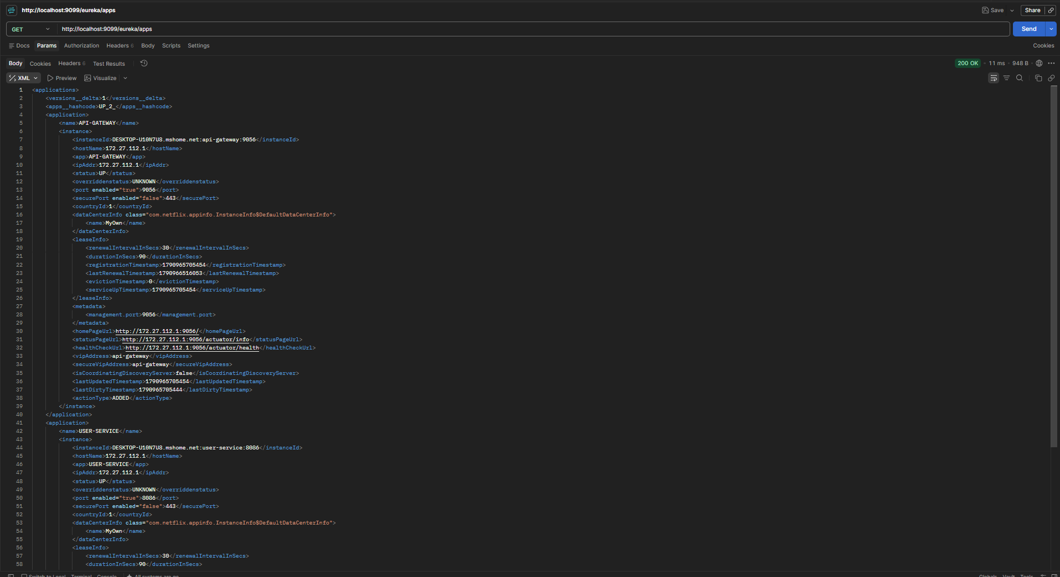
Figura 7. Respuesta XML de la API REST de Eureka (200 OK) con las aplicaciones API-GATEWAY y USER-SERVICE en estado UP.
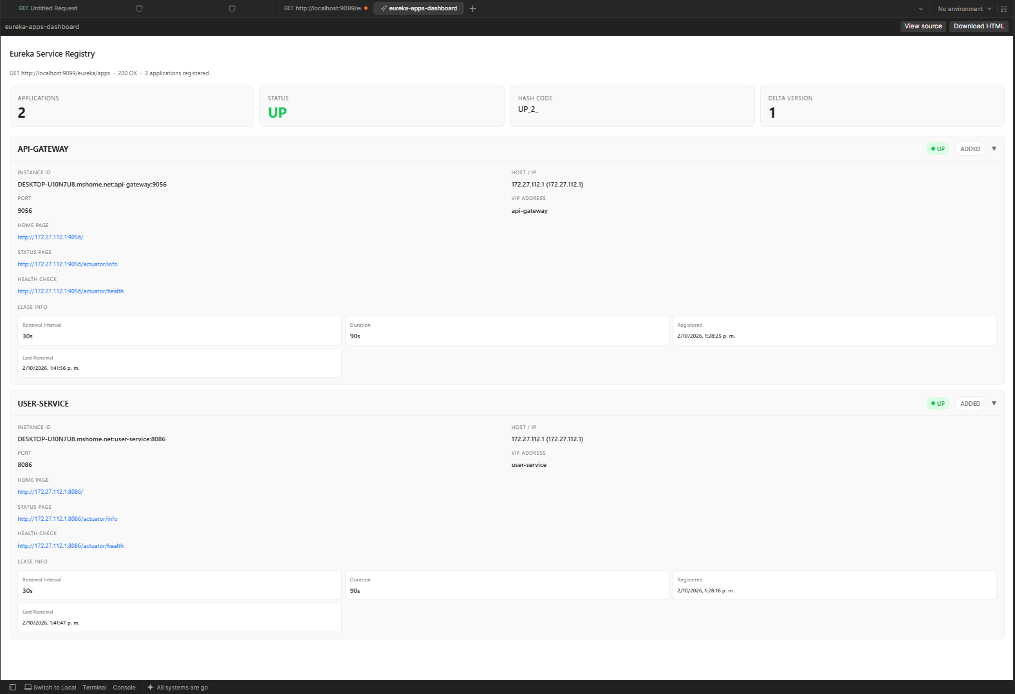
Figura 8. Vista «Visualize» de Postman sobre la misma respuesta: 2 aplicaciones registradas, ambas en estado UP.
6. Conclusiones
- Descubrimiento automático: los servicios se registran sin configuración manual de IPs ni puertos.
- Enrutamiento dinámico: el Gateway usa lb://USER-SERVICE para resolver la ubicación en tiempo de ejecución.
- Desacoplamiento total: el Gateway no conoce la ubicación física, solo el nombre lógico.
- Escalabilidad: las nuevas instancias se detectan y se balancean automáticamente.
- Tolerancia a fallos: las instancias caídas se marcan como DOWN y dejan de recibir tráfico.
- Patrón probado: es la base de microservicios en producción (Netflix, Uber, etc.).

